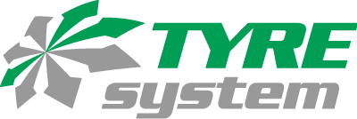


St. Johann, den 23.10.2025

TyreSystem Nutzfahrzeugsparte wächst weiter: Neue Marken, mehr Lager und Unterstützung in der US-Förderung

Die Nutzfahrzeugsparte von TyreSystem bleibt weiter auf Erfolgskurs: Im Vergleich zum Vorjahr konnte der Absatz im bisherigen Jahresverlauf um bis zu zehn Prozent gesteigert werden. Durch den Zugriff auf mehr und größere Lager hat sich das Sortiment an Modellen und Herstellern deutlich erweitert – so kann TyreSystem jedem Kunden den passenden Reifen anbieten.

Trotz des starken Wachstums stehen Kundenbindung und die kostenlose, persönliche Expertenberatung weiterhin im Mittelpunkt – ein Service, der von Kunden besonders geschätzt wird.

Förderprogramm „Umweltschutz & Sicherheit“: TyreSystem unterstützt
Vom 4. August bis 1. September 2025 konnten Transportunternehmen mit förderfähigen Nutzfahrzeugen Anträge für das Förderprogramm „Umweltschutz und Sicherheit“ (ehemals De-minimis) einreichen. Die beantragten Maßnahmen müssen bis spätestens 31. Dezember 2025 umgesetzt werden.

TyreSystem unterstützt seine Kunden dabei mit praktischen Funktionen und Services:
- Mit dem Filter „BALM-Förderung-US“ sehen Kunden auf einen Blick alle förderfähigen Lkw-Reifen.
- Der kumulierte Fördersatz wird direkt am Artikel in Prozent angegeben.
- Über das Umweltschutz-&-Sicherheit-Symbol (z. B. US 80 %) erkennen Kunden sofort, ob und in welcher Höhe ein Reifen staatlich gefördert wird.

Dank der persönlichen Expertenberatung finden Kunden schnell den passenden Reifen für ihre Anforderungen – und nutzen die maximale Förderung optimal aus.

Neue Kompletträder und Felgen für Lkw
Ab sofort hat TyreSystem vorkonfektionierte Kompletträder für Lkw auf Lager, die fertig montiert an Kunden geliefert werden können.

Auch das Lkw-Felgen-Sortiment wurde weiter ausgebaut. Neben namhaften Herstellern wie Alcoa, Speedline, Accuride, Maxion und Talas führen wir unter anderem auch Marken wie NGW, Trailer Top, Athlete, SRW und Jantsa.
„Mit der Erweiterung unserer Lagerkapazitäten schaffen wir die Basis für noch mehr Auswahl und Verfügbarkeit. So können wir zusätzliche Hersteller und Lieferanten ins Sortiment aufnehmen und unser Produktportfolio stetig erweitern – für noch mehr Vielfalt und Service für unsere Kunden“, erklärt Thomas Rederer, Produktmanager Nutzfahrzeug-Reifen.

TyreSystem positioniert sich damit weiterhin als leistungsstarker und wachsender Partner für Nutzfahrzeugkunden – von der Förderung bis zur Logistik.

ÜBER TYRESYSTEM

Seit 2007 bietet das B2B-Onlineportal unter www.tyresystem.de seinen Kunden kostenlos eine der einfachsten Lösungen für den Online-Reifenhandel am Markt. Eine Vielzahl praktischer Funktionen und Module sowie Schnittstellen zu vielen Warenwirtschaftssystemen vereinfachen die tägliche Geschäftsabwicklungen von Reifenhändlern, Autohäusern, Kfz-Werkstätten und Transportunternehmen.
Mit der TyreSystem Akademie deckt TyreSystem seit Anfang 2023 auch den Bereich der Fort- und Weiterbildung ab. Das mittelständische, inhabergeführte Unternehmen mit derzeit 230 Mitarbeitenden wächst seit mehreren Jahren rasant und verfügt über zwei Standorte im schwäbischen St. Johann, drei Standorte in Ulm sowie je einen Sitz in Bretten, Laupheim und Sottrum.

Bildmaterial:

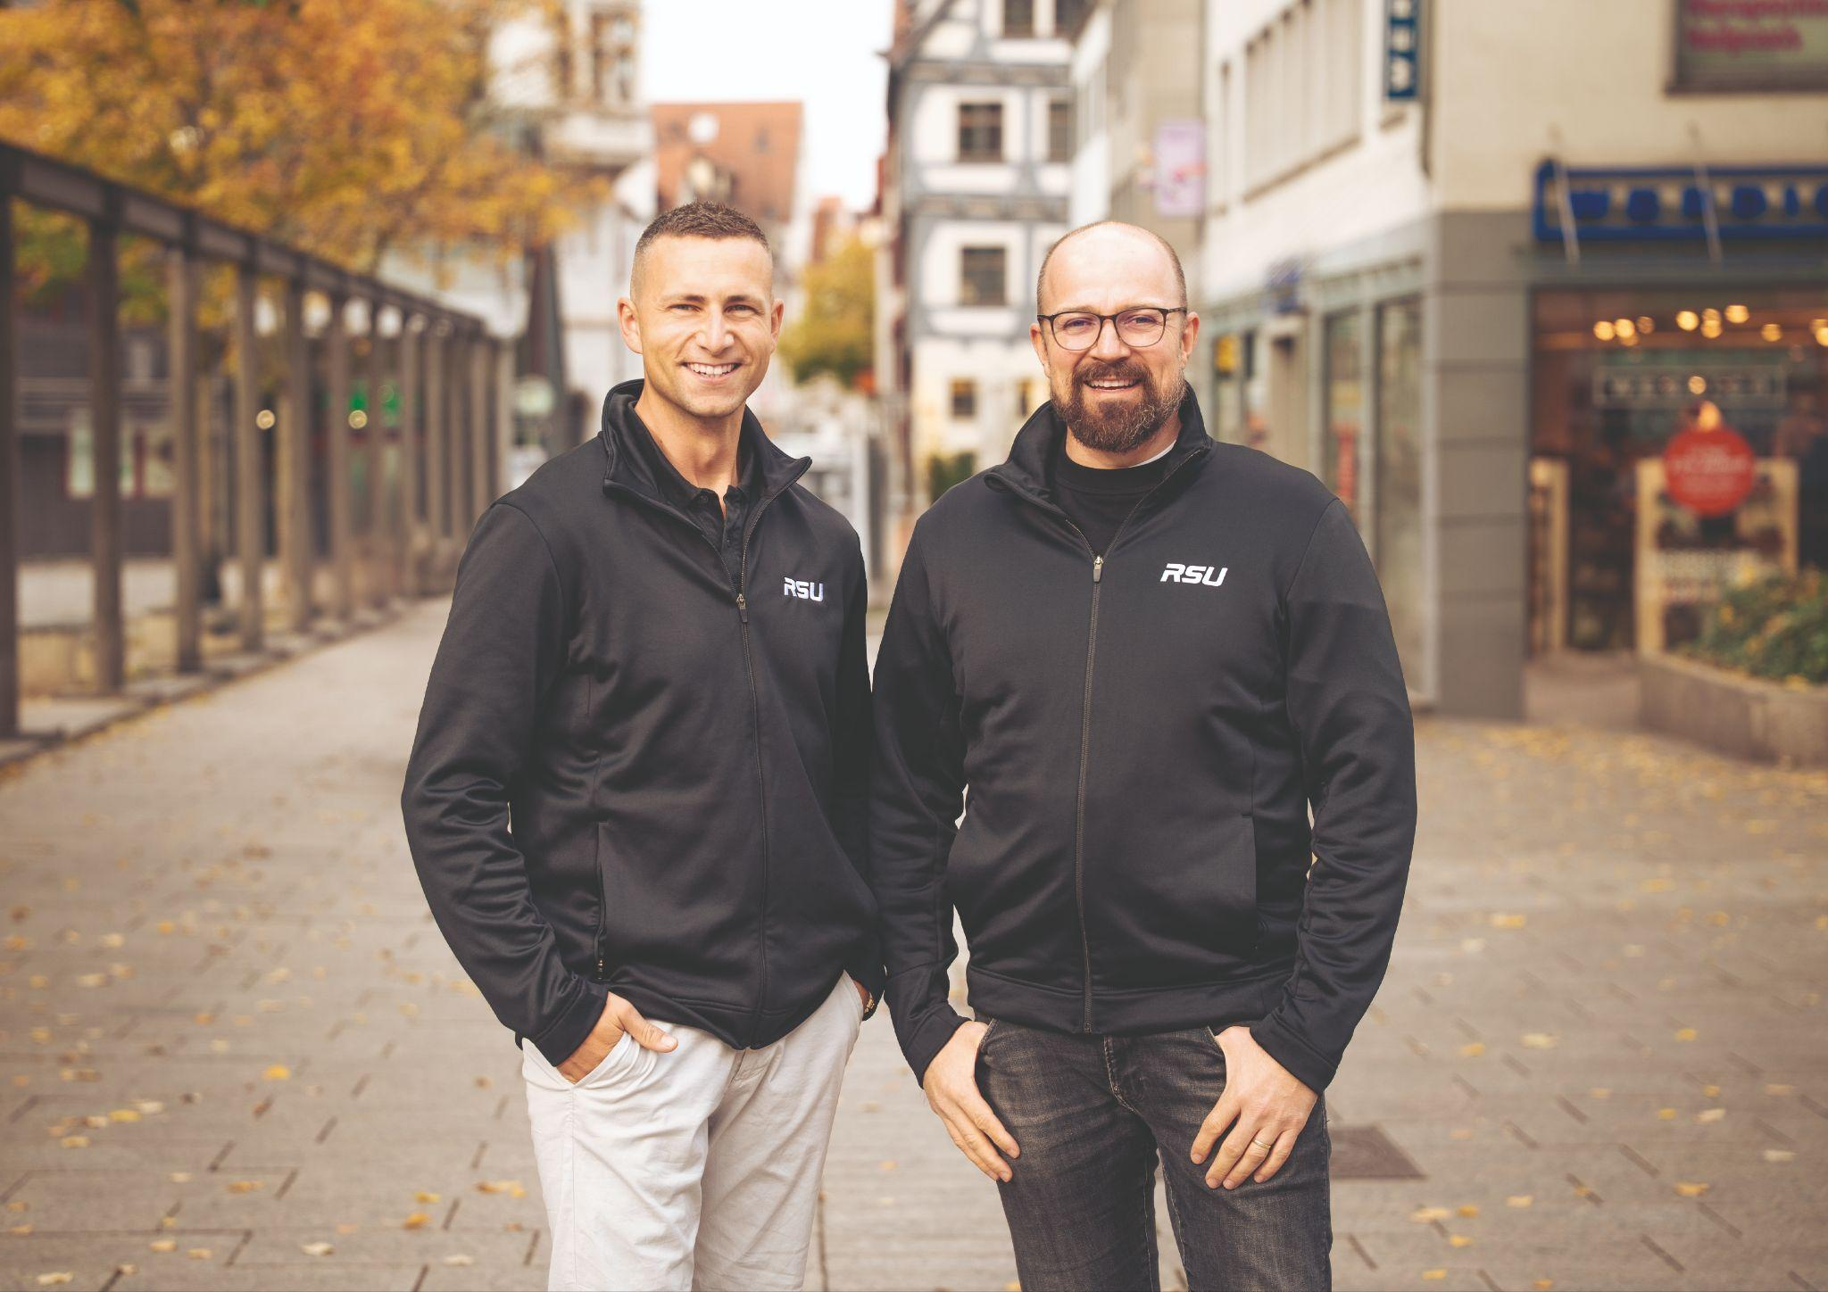 | Datei:  Titel: | tyresystem-nfz-herbst-2025.jpg  Jochen Grabarits (Leitung Nfz-Sparte) und Thomas Rederer (Produktmanagement Nfz-Sparte) stehen den Kunden mit fachlicher Kompetenz zur Seite.

Kontakt:

Christine Kulgart
Öffentlichkeitsarbeit & Social Media
Telefon: 07122 / 82593 -676
E-Mail: christine.kulgart@rsu.de

